Dne 19. září 2014 se žáci druhých ročníků učebních oborů a třetích ročníků učebních i studijního oboru zúčastnili exkurze ve firmě BOSCH Mikulov. Je to firma, která se zabývá servisem a opravami ručního nářadí této značky. Do tohoto střediska se sváží nářadí z šesti států, konkrétně z České Republiky, Slovenska, Polska, Maďarska, Rakouska a z velké části Německa.
Firma BOSCH byla založena Robertem Boschem v roce 1886. V současné době má své pobočky ve více jak šedesáti zemích světa, pracuje v nich na 300 000 zaměstnanců. Ve středisku Mikulov pracuje celkem 117 zaměstnanců. Jejich úkolem je v pevně stanoveném časovém limitu provést servis, popřípadě opravu přivezeného ručního elektrického nářadí. Firma BOSCH garantuje zákazníkovi maximální dobu pěti dnů, kdy bude bez svého nářadí.
1. den |  | 2. den |  | 3. den |  | 4. den |  | 5. den
Příjem nářadí u prodejce v regionu zákazníka |  | Přeprava do střediska v Mikulově |  | Oprava |  | Přeprava zpět do prodejny |  | Vyzvednutí zákazníkem u regionálního prodejce

Nyní už k vlastní exkurzi. Sraz účastníků byl v osm hodin u budovy školy SOU. Tam byl přistaven autobus, který zajistila na své náklady firma BOSCH. Následoval přesun do Mikulova.
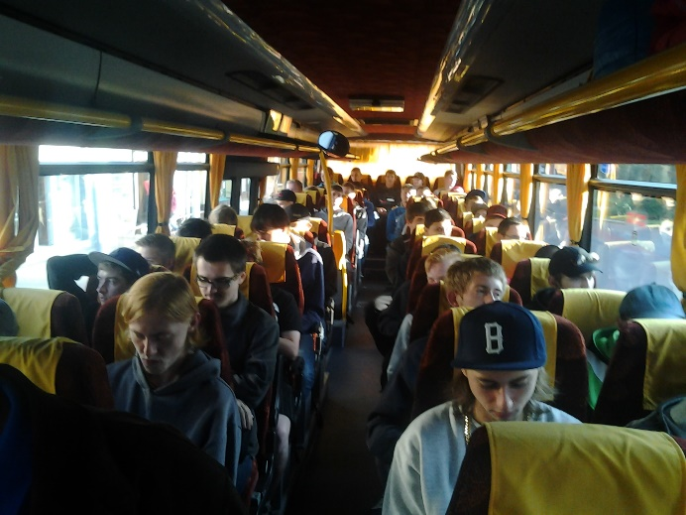
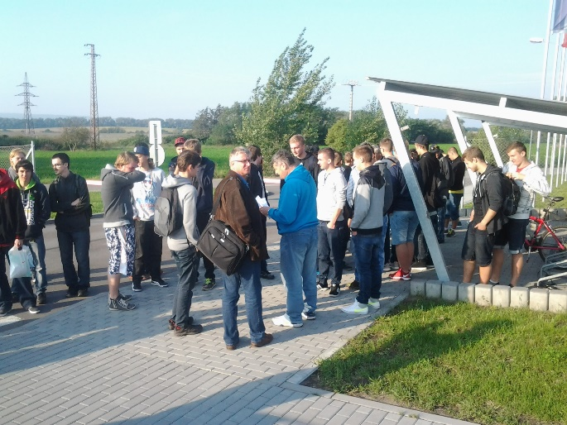

Naši žáci strávili ve firmě celý den. V první části exkurze byli pomocí prezentace seznámeni s historií firmy, způsobem řízení servisního střediska a s vlastní organizací servisních oprav.
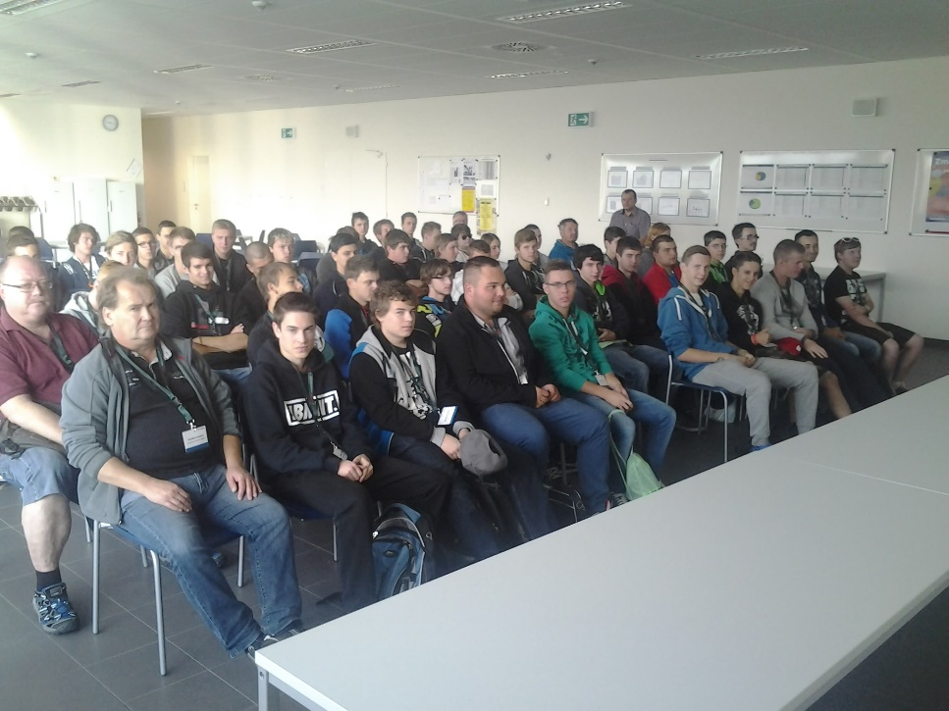

Poté byli rozděleni do dvou skupin a pod vedením odpovědných pracovníků provedeni po vlastní firmě. Absolvovali totožnou cestu s cestou, kudy se ve firmě pohybuje servisované nářadí. Exkurze započala v sekci příjmu zakázek, kam je pomocí logistických firem přiváženo nářadí. Po roztřídění a zaevidování do systému jednotlivé nářadí putuje k příslušným servisním technikům. Po provedení opravy je nářadí přezkoušeno, následně zabaleno a expedováno zpět k zákazníkovi.
Žáci měli možnost rovněž nahlédnout do coolcentra, kde se řeší se zákazníky základní problémy. Zajímavostí je, že firma se snaží vzbudit u zákazníka dojem hovoru s technikem v příslušné zemi. Telefonistky proto musí nadstandartně ovládat odpovídající jazyk, popřípadě dialekt oblasti daného státu.
Na závěr exkurze jsme se opět sloučili v jeden celek. Žáci měli možnost pomocí dotazů vyzvědět i některé další informace o firmě. Milou skutečností této části exkurze byl firmou BOSCH připravený raut ve formě obložených chlebíčků, koláčků a nápojů.
Celá akce byla ze strany firmy BOSCH zaměřena na přilákání našich žáků na provozní praxe. Po vyučení žákům, kteří se takové praxe zúčastní, bude nabídnuta smlouva na trvalý pracovní poměr.
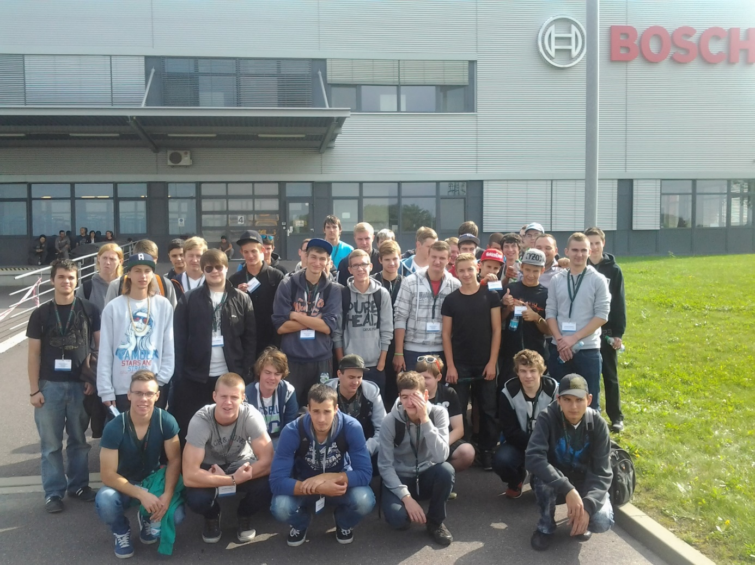

Co říci závěrem? Exkurze se žákům velmi líbila, měli možnost nahlédnout do jednoho z největších servisních středisek firmy BOSCH v Evropě.
Firma BOSCH má velký zájem o spolupráci z naší školou, rýsuje se velmi zajímavá nabídka na vybavení střediska dílen SOU nářadím této firmy. Potěšující pro nás pedagogy byla skutečnost, že drtivá většina již pracujících servisních techniků na středisku jsou naši bývalí absolventi.

Bartoš Martin, UOV oborů elektro

